**EXMO. SR. PRESIDENTE DA CÂMARA MUNICIPAL DE SUMARÉ**

Venho apresentar o presente **SUBSTITUTIVO TOTAL ao PROJETO DE LEI Nº 118/2021** que:

**“INSTITUI A OBRIGATORIEDADE DO USO DE TORNEIRA COM TEMPORIZADOR DE VAZÃO, EM FUTURAS CONSTRUÇÕES E REFORMAS DE TODOS OS ÓRGÃOS PÚBLICOS MUNICIPAIS DA CIDADE DE SUMARÉ”**.

**Autores: Vereador Alan Leal e Vereador Willian Souza**

Faço saber que a Câmara Municipal de Sumaré aprovou e eu sanciono e promulgo a seguinte lei:

**Art. 1º -** Fica instituída no âmbito Municipal a obrigatoriedade da instalação e uso de torneira com temporizador de vazão, em futuras construções e reformas de todos os órgãos públicos municipais de Sumaré.

**Art. 2º -** Para efeitos desta lei, a obrigatoriedade do uso de torneira com temporizador de vazão, dar-se-á em futuras construções e reformas de órgãos públicos municipais a partir de sua publicação.

**Art. 3º -** As despesas decorrentes da implantação desta lei correrão por dotações orçamentarias próprias, suplementares se necessário.

**Art.4º** - Esta lei entra em vigor em 90 (noventa) dias, a partir da data de sua publicação.

Sala das sessões, 24 de novembro de 2021.

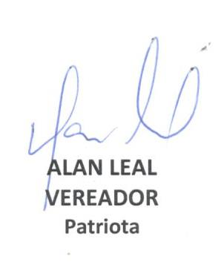

**WILLIAN SOUZA**

**VEREADOR**

**Partido dos Trabalhadores**

**Justificativa**

A presente lei tem por finalidade evitar desperdícios, reduzir custos e valorizar o uso racional deste bem precioso. A água é uma fonte natural de vida e sua proteção constitui numa obrigação de todos nós. Além disso, a economia desse recurso natural por parte da Administração Pública serve como exemplo para a população como um todo.

Nos últimos anos convivemos com a escassez de chuvas, que resultaram em falta d’água nos rios e reservatórios que abastecem o município Sumaré. Essa falta de água ocorreu em todo território brasileiro e poderá se repetir nos próximos anos.

Os temporizadores de vazão são torneiras que após acionadas permanecem com fluxo de água durante alguns segundos. Da mesma forma, existem as torneiras com sensores que apenas liberam o fluxo de água quando estão em uso.

O impacto financeiro do investimento inicial será compensado com redução das contas de água no orçamento do município. Mais que isto, a proposta visa traduzir a busca de sociedade para um mundo ecologicamente equilibrado e correto.

Sala das sessões, 24 de novembro de 2021.



**WILLIAN SOUZA**

**VEREADOR**

**Partido dos Trabalhadores**